1.2. Clasificarea semnalelor.

Metodele utilizate în prelucrarea semnalelor sau în analiza răspunsului unui sistem la un semnal depind esenţial de caracteristicile semnalului studiat. Există tehnici care se aplică doar anumitor familii de semnale. În consecinţă orice investigare în prelucrarea semnalelor ar trebui să pornească de la o clasificare a semnalelor implicate într-o aplicaţie specifică.

1.2.1. Semnale multicanal. Semnale multidimensionale.

Un semnal este descris printr-o funcţie de una sau mai multe variabile independente. Valoarea funcţiei poate fi o cantitate reală scalară, o cantitate complexă sau poate un vector.
De exemplu semnalul :
s₁(t)=A sin 3πt
este un semnal din domeniul real, iar semnalul:
s₂(t)=A e^{j3πt} = A cos 3πt + jA sin 3πt
face parte din domeniul complex.
În unele aplicaţii, semnalele sunt generate de mai multe surse sau de mai mulţi senzori. Astfel de semnale pot fi reprezentate sub formă de vectori.
În cazul unui cutremur se pot măsura oscilaţii longitudunale, transversale şi verticale. Dacă s_{k}(t), k= 1,2,3…, indică semnalele generate de k senzori ca funcţii de timp, setul celor p=3 semnale poate fi reprezentat cu ajutorul unui vector S₃(t) unde :

S₃(t) = 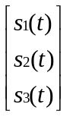

Up South

East
East

South Up

Un astfel de vector de semnale se numeşte semnal multicanal. În electrocardiografii (ECG) se folosesc 3 sau 12 senzori, rezultatul fiin semnale cu 3 şi respectiv 12 canale.
Dacă un semnal este o funcţie de o singură variabilă independentă semnalul se numeşte unidimensional. Dar dacă valoarea lui este funcţie de M variabile independente el se numeşte M-dimensional.
O imagine este un exemplu de semnal bidimensional deoarece intensitatea sau strălucirea Ι(x,y) la fiecare punct este o funcţie de două variabile independente. Dacă în schimb considerăm imaginea unui televizor alb-negru, aceasta poate fi reprezentată ca Ι(x,y,t) deoarece strălucirea este şi în funcţie de timp. Prin urmare imaginea unui televizor poate fi considerată ca fiind un semnal tridimensional. Dacă acum considerăm imaginea unui TV color, aceasta poate fi descrisă de trei funcţii ce redau intensitatea Ι_{r}(x,y,t), Ι_{g}(x,y,t) şi Ι_{b}(x,y,t) corespunzătoare intensităţii celor trei culori de bază ( red, green, blue) raportate şi la timp. Prin urmare imaginea unui TV color este un semnal tri-dimensional cu 3 canale, ea putând fi reprezentată de vectorul :

Ι(x,y,t) = 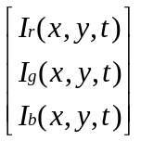

1.2.2. Semnale continue şi semnale discrete raportate la timp.

Semnalele pot fi clasificate în continuare în patru categorii depinzînd de parametrul timp şi de valorile pe care le iau. Semnalele continue raportate la timp sau semnalele analogice sunt definite pentru fiecare valoare a timpului şi iau valori în intervalul continuu (a,b), unde a poate fi -∞ iar b poate fi +∞. Din punct de vedere matematic aceste semnale pot fi descrise cu ajutorul unor funcţii de variabile continue. Ca exemple de semnale analogice pot fi date x₁(t) = cos πt, x₂(t) = e^{-ItI}, -∞ < t < ∞ sau semnalele vorbirii.
Semnalele discrete raportate la timp sunt definite numai la anumite momente de timp, aceste momente netrebuind să fie echidistante, dar în practică sunt considerate intervale egale pentru a uşura calculele. Semnalul x(t_{n}) = e ^{- ItnI}, n=0, ±1, ±2,…, este un exemplu de semnal discret în raport cu timpul. Un semnal discret raportat la timp poate fi reprezentat matematic printr-o secvenţă de numere reale sau complexe. Pentru a reda natura discretă a unui semnal el va fi notat cu x(n) în loc de x(t). Dacă momentele de timp t_{n} sunt echidistante ( t_{n}=nT) este utilizată şi notaţia x(nT). De exemplu secvenţa:

x(n) = 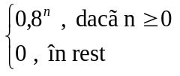 (1.2.1.)
este un semnal discret.
x(n) 1 …… -1 0 1 2 3 4 5 6 7 ……
În aplicaţii, semnalele discrete în raport cu timpul se pot obţine în două moduri:
- Prin selectarea valorilor unui semnal analogic la momente discrete de timp. Acest proces se numeşte eşantionare. Toate instrumentele de măsură care fac măsurători la intervale regulate de timp generează semnale discrete raportate la timp. De exemplu semnalul x(n) din figura anterioară poate fi obţinut prin eşantionarea semnalului analogic x(t)=0,8 ^{t}, t ≥0 şi x(t)=0, t<0 odată la fiecare secundă.
- Prin acumularea unei variabile de-a lungul unei perioade de timp. De exemplu, contorizarea numărului de maşini ce trec pe o anumită stradă în fiecare oră, sau înregistrarea valorii aurului în fiecare zi generează semnale discrete raportate la timp.

- Semnale cu valori continue şi semnale cu valori discrete.

Valorile unui semnal discret sau continuu în raport cu timpul pot fi continue sau discrete. Dacă un semnal ia toate valorile posibile dintr-un domeniu finit sau infinit se spune că este un semnal continuu raportat la valoare. Alternativ, dacă semnalul ia valori dintr-un set finit de valori posibile, se spune că semnalul este discret raportat la valoare. De obicei aceste valori sunt echidistante şi prin urmare pot fi exprimate ca un întreg multiplu de distanţa dintre două valori succesive. Un exemplu discret în raport cu timpul având un set de valori discrete se numeşte semnal digital (numeric). În figura următoare este reprezentat un semnal ce poate avea la un moment dat una din patru valori posibile.

x(n) -1 0 1 2 3 4 5 6 7 8 n

Pentru ca un semnal să fie prelucrat digital, el trebuie să fie discret în raport cu timpul şi valoarea lui trebuie să fie discretă (adică trebuie să fie un semnal digital). Dacă semnalul ce urmează să fie prelucrat este sub formă analogică, el este convertit în formă digitală prin eşantionarea semnalului analogic la momente discrete de timp, obţinîndu-se astfel un semnal discret în raport cu timpul, după care prin cuantizare se obţine un set de valori discrete la momentele de timp considerate. Procesul de cuantizare este un proces de aproximare.

- Semnale deterministe şi semnale aleatoare.

Prelucrarea şi analiza matematică a semnalelor implică existenţa unei descrieri matematice a semnalului însuşi. Această descriere matematică numită şi modelul semnalului conduce la o altă clasificare a semnalelor. Orice semnal care poate fi descris unic printr-o expresie matematică, o tabelă de date sau o regulă bine definită se numeşte deterministă. Acest termen este utilizat pentru a ilustra faptul că toate valorile trecute, prezente şi viitoare ale semnalului sunt cunoscute precis, fără a exista incertitudini.
Oricum, în multe aplicaţii practice există semnale care nu pot fi descrise la un grad rezonabil de acurateţe prin formule matematice explicite, sau o astfel de descriere este prea complicatăpentru a putea fi utilizată în practică. Concluzia este că acest tip de semnale evoluează în timp într-o manieră imprevizibilă. Acest tip de semnale se numesc aleatoare. Ieşirea unui generator de zgomot, semnalul unui cutremur şi semnalul vorbirii sunt exemple de semnale aleatoare.

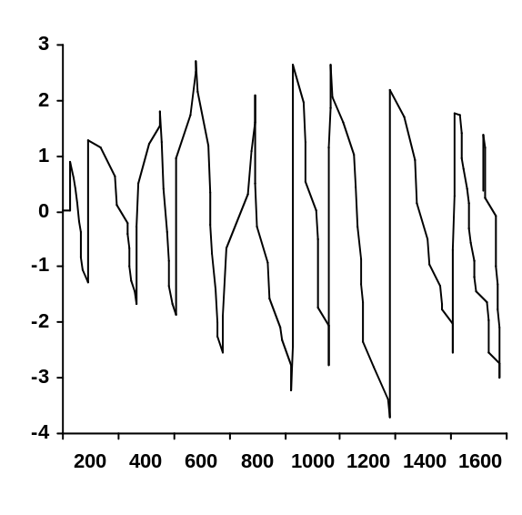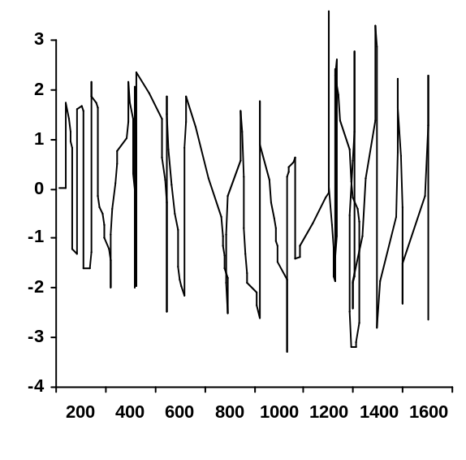

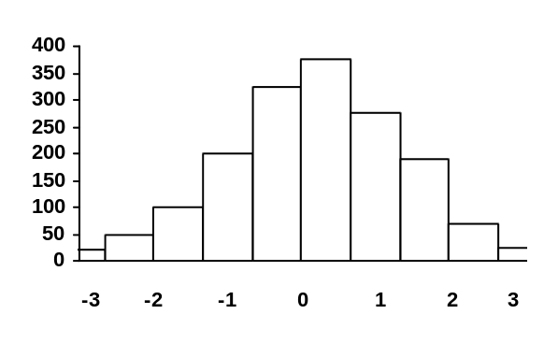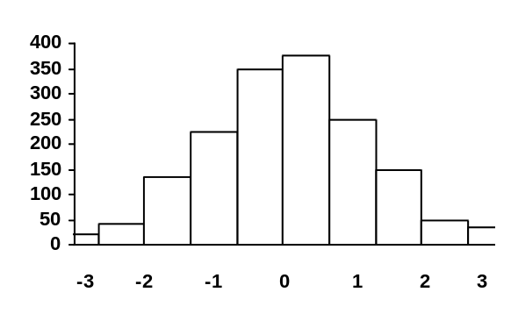

În figura anterioară sunt reprezentate două semnale provenite din acelaşi generator de zgomot alături de histogramele lor. Cu toate că cele două semnale sunt diferite, în histogramele lor putem detecta similarităţi. Acesta este motivul pentru care în analiza şi descrierea semnalelor aleatoare sunt folosite tehnici statistice în locul formulelor explicite.
Trebuie menţionat că împărţirea în semnale deterministe şi semnale aleatoare nu este întotdeauna foarte clară. Uneori ambele abordări conduc la rezultate dorite. Alteori în schimb, o clasificare defectuoasă poate conduce la rezultate eronate, avînd în vedere că anumite unelte matematice pot fi aplicate doar semnalelor deterministe iar alte unelte matematice doar semnale aleatoare.

1.3. Conceptul de frecvenţă în cazul semnalelor continue şi al semnalelor discrete raportate la timp.

- Semnale sinusoidale continue în raport cu timpul.

O oscilaţie armonică simplă este descrisă matematic prin următorul semnal sinusoidal continuu în raport cu timpul :
x_{a}(t) = A cos(Ωt+θ), -∞ < t < ∞ (1.3.1.)
T_{p}=1/F
A
A cosθ

0 t

Indicele a arată natura analogică a semnalului. Acest semnal este complet caracterizat prin intermediul a trei parametrii. A este amplitudinea sinusoidei, Ω este frecvenţa în radiani/secundă iar θ este faza exprimată în radiani. În loc de Ω, deseori este utilizată frecvenţa F în ciclii pe secundă sau hertzi (Hz) unde Ω=2πF . (1.3.2.)
În termeni ai frecvenţei se poate scrie :
x_{a}(t) = A cos(2πFt + θ) , -∞ < t < ∞ (1.3.3.)
Semnalul sinusoidal anterior este caracterizat prin următoarele proprietăţi :
A1. Pentru fiecare valoare fixă a frecvenţei F, x_{a}(t) este periodic. Într-adevăr se poate arăta uşor că :
x_{a}(t + T_{P}) = x_{a}(t) , unde T_{P} = 1/F este perioada fundamentală a semnalului sinusoidal.
A2. Semnalele sinusoidale, continue în raport cu timpul, avînd frecvenţe diferite, sunt şi ele diferite.
A3. Crescînd frecvenţa F rezultatul constă în creşterea numărului de oscilaţii al semnalului în sensul că mai multe perioade sunt incluse într-un interval de timp dat.
Se poate observa că pentru F=0 valoarea T_{P}=∞ are sens respectîndu-se relaţia F=1/T_{P}. Datorită continuităţii variabilei t, putem creşte frecvenţa F fără limită, cu o creştere corespunzătoare a ratei oscilaţiilor.
Relaţiile descrise pentru semnalele sinusoidale sunt valabile şi pentru semnalele complex exponenţiale : x_{a}(t) = A e^{j(Ωt + θ)} (1.3.4.)
Aceasta se poate vedea uşor exprimînd aceste semnale în termeni sinusoidali utilizînd identitatea lui Euler :
e ^{± j φ} = cosφ ± j sin φ (1.3.5.)
prin definiţie frecvenţa este o cantitate fizică pozitivă. Această afirmaţie este evidentă dacă interpretăm frecvenţa ca număr de ciclii per unitate de timp pentru un semnal periodic. Oricum, în multe cazuri, datorită unor cerinţe matematice trebuie introduse şi frecvenţe negative.
X_{a}(t) = A cos(Ωt + θ) = 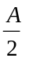 e ^{j (Ωt + θ)} + e ^{- j (Ωt + θ)} (1.3.6.)
Deci un semnal sinusoidal poate fi obţinut prin însumarea a două semnale exponenţiale complex conjugate de amplitudine egală. Aceste semnale exponenţiale se numesc fazori.
Im Ω
A/2 Ωt + θ Re Ωt + θ A/2 Ω

Odată cu evoluţia timpului, fazorii se rotesc în direcţii opuse cu frecvenţa unghiulară ± Ω radiani pe secundă. Câtă vreme o frecvenţă pozitivă corespunde unei mişcări unghiulare uniforme în sensul opus acelor de ceasornic, o frecvenţă negativă corespunde unei mişcări unghiulare în sensul acelor de ceasornic.
Prin urmare frecvenţa unei sinusoide analogice poate lua valori în domeniul -∞ < F < ∞.

- Semnale sinusoidale discrete în raport cu timpul.

Un semnal sinusoidal discret în raport cu timpul poate fi reprezentat prin :
x(n) = A cos(ωn+θ), -∞ < n < ∞ (1.3.7.)
unde n este o variabilă întreagă numită număr de eşantionare, A esze amplitudinea sinusoidei, ω este frecvenţa în radiani pe eşantion, iar θ este faza în radiani.
Dacă în loc de ω este utilizată frecvenţa ca variabilă f definită prin :
ω=2πf (1.3.8.)
relaţia 1.3.7. devine:
x(n) = A cos(2πfn + θ) , -∞ < n < ∞ (1.3.9.)
Frecvenţa f se măsoară în ciclii pe eşantion.

x(n) = A cos(ωn+θ)
A

n

-A

În figura anterioară este reprezentată o sinusoidă cu frecvenţa ω = π/6 radiani per eşantion ( f=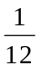 ciclii per eşantion) şi faza θ = π/3.
Spre deosebire de sinusoidele continue în raport cu timpul, sinusoidele discrete raportate la timp se caracterizează prin următoarele proprietăţi :
B1. O sinusoidă discretă în raport cu timpul este periodică doar dacă frecvenţa ei f este un număr raţional.
Prin definiţie, un semnal discret în raport cu timpul x(n) este periodic cu perioada N (N>0) dacă şi numai dacă :
x(n+N) = x(n) pentru fiecare n (1.3.10.)
Cea mai mică valoare a lui N pentru care (1.3.10.) este adevărată se numeşte perioadă fundamentală.
Demonstrarea proprietăţii de periodicitate este simplă. Pentru ca o sinusoidă cu frecvenţa f₀ să fie periodică trebuie să avem :
cos[ 2πf₀(N+n) + θ ] = cos ( 2πf₀n + θ )
Această relaţie este adevărată dacă şi numai dacă există un întreg k astfel încât :
2πf₀N = 2kπ
sau echivalent :
f₀ = 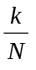 (1.3.11.)
Conform cu (1.3.11.) un semnal sinusoidal discret este periodic doar dacă frecvenţa lui, f₀ , poate fi exprimată ca un raport de doi întregi, adică f₀ este raţional.
Pentru a determina perioada fundamentală N a unei sinusoide periodice, frecvenţa ei, f₀, trebuie exprimată ca în relaţia (1.3.11), iar factorii comuni trebuie reduşi astfel încât k şi N sunt relativ prime. Apoi perioada fundamentală a sinusoidei este egală cu N. De observat că o modificare mică a frecvenţei poate duce la o modificare de dimensiuni mari a perioadei. De exemplu dacă f₁=31/60 implică N₁=60, în timp ce f₂=30/60 implică N₂=2.
B2. Sinusoidele discrete în raport cu timpul a căror frecvenţe sunt raportate printr-un întreg multiplu de 2π sunt identice.
Pentru a demonstra această proprietate va fi considerată sinusoida cos(ω₀n+θ). Uşor se poate vedea că :
cos [(ω₀+2π)n + θ ] = cos (ω₀n+2πn + θ) = cos (ω₀n + θ) (1.3.12.)
Ca rezultat, toate secvenţele de sinusoide
x_{k}(n) = A cos (ω_{k}n + θ), k=0,1,2,… (1.3.13.)
unde
ω_{k} = ω₀ + 2kπ , -π ≤ ω₀ ≤ π
sunt identice.
Pe de altă parte, secvenţele de oricare două sinusoide cu frecvenţe în domeniul -π ≤ ω ≤ π sau -1/2 ≤ f ≤ 1/2 sunt distincte. În consecinţă, semnalele sinusoidale discrete în raport cu timpul avînd frecvenţele IωI ≤ π sau IfI ≤ 1/2 sunt unice. Orice secvenţă rezultată dintr-o sinusoidă cu o frecvenţă IωI > π sau IfI > 1/2, este identică cu o secvenţă obţinută dintr-un semnal sinusoidal cu frecvenţa IωI ≤ π. Din cauza acestei similarităţi, sinusoidele avînd frecvenţa IωI > π se numesc pseudonime a unei sinusoide corespunzătoare cu frecvenţa IωI ≤ π. Astfel toate frecvenţele din domeniul -π ≤ ω ≤ π sau -1/2 ≤ f ≤ 1/2 sunt unice şi toate frecvenţele din domeniul IωI > π sau IfI > 1/2 sunt pseudonime. Trebuie menţionată diferenţa dintre sinusoidele discrete şi cele continue în raport cu timpul, în cazul celor continue obţinîndu-se semnale distincte pentru Ω sau F în întregul domeniu -∞ < Ω < ∞ sau -∞ < F < ∞.
B3. Cea mai înaltă rată a oscilaţiei, în cazul unei sinusoide discrete în raport cu timpul, se obţine când ω = π (sau ω = -π) sau echivalent f=1/2 (sau f=-1/2).
Pentru a ilustra această proprietate vor fi investigate caracteristicile semnalului sinusoidal
x(n) = cos ω₀n
când frecvenţa variază de la 0 la π. Pentru a simplifica argumentul vor fi luate valorile
ω₀ = 0, π/8, π/4, π/2, π corespunzător la
f = 0, 1/16,1/8,1/4,1/2 care rezultă în secvenţe periodice avînd perioada N=∞,16,8,4,2.
x(n)
ω₀=0

n

x(n) ω₀=π/8 x(n) ω₀=π
1 1

n n

x(n) ω₀=π/2 x(n) ω₀=π

n n De menţionat că perioada sinusoidei descreşte odată cu creşterea frecvenţei. De fapt, se poate observa că rata oscilaţiilor creşte odată cu creşterea frecvenţei. Pentru a vedea ce se întâmplă pentru π ≤ ω₀ ≤ 2π, se consideră sonusoidele cu frecvenţele ω₁=ω₀ şi ω₂= 2π-ω₀. De menţionat că pe măsură ce ω₁ variază de la π la 2π, ω₂ variază de la π la 0. Se poate vedea că :
x₁(n) = A cos ω₁n = A cos ω₀n
x₂(n) = A cos ω₂n = A cos(2π - ω₀) = A cos(-ω₀n) = x₁(n) (1.3.14.)
Prin urmare ω₂ este un pseudonim a lui ω₁. Dacă ar fi fost folosită o funcţie în sin în locul celei în cos, rezultatul ar fi fost acelaşi, cu excepţia unei diferenţe de fază de 180⁰. În fiecare caz, pe măsura creşterii frecvenţei relative ω₀ a unei sinusoide discrete în raport cu timpul de la π la 2π, rata ei de oscilaţie scade. Pentru ω₀=2π rezultatul este un semnal constant, ca şi în cazul lui ω₀=0. Evident pentru ω₀= π (sau f=1/2) se obţine rata cea mai înaltă a oscilaţiilor.
Ca şi în cazul semnalelor continue în raport cu timpul, frecvenţele negative pot fi introduse şi în cazul semnalelor discrete. În acest scop este folosită identatea :
x(n) = A cos(ωn + θ) = e ^{j (ωn + θ)} + e ^{- j (ωn + θ)} (1.3.15.)
deoarece semnalele sinusoidale discrete în raport cu timpul avînd frecvenţe ce sunt separate printr-un întreg multiplu de 2π sunt identice, se poate spune că frecvenţele din orice interval ω₁≤ ω ≤ ω₁ + 2π constituie toate sinusoidele sau exponenţialele complexe discrete în raport cu timpul. Prin urmare domeniul de frecvenţe pentru sinusoidele discrete în raport cu timpul este finit şi are durata 2π. De obicei este ales intervalul 0 ≤ ω ≤ 2π sau -π ≤ ω ≤ π (sau 0 ≤ f ≤ 1, -1/2 ≤ f ≤ 1/2), acest interval numindu-se interval fundamental.

- Exponenţiale complexe înrudite armonic.

Semnalele sinusoidale şi exponenţiale complexe joacă un rol important în analiza semnalelor şi a sistemelor. În unele cazuri avem de-a face cu seturi de exponenţiale complexe ( sau sinusoidale), înrudite armonic. Acestea sunt seturi de exponenţiale complexe periodice cu frecvenţe fundamentale ce sunt multipli ai unei singure frecvenţe pozitive. Cu toate că discuţia se va limita la exponenţiale complexe, aceleaşi proprietăţi sunt adevărate şi pentru semnale sinusoidale.
Exponenţiale continue în raport cu timpul.

Semnalele sinusoidale înrudite armonic (de bază), continue în raport cu timpul sunt:
s_{k}(t) = e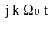= e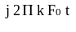, k= 0, ±1, ±2,… (1.3.16.)
De menţionat că pentru fiecare valoare a lui k, s_{k}(t) este periodic cu perioada fundamentală 1/(k F₀) = T_{P}/k sau frecvenţa fundamentală kF₀. Deoarece un semnal care este periodic cu perioada T_{P}/k este periodic şi cu perioada k(T_{P}/k) = T_{P} pentru orice întreg pozitiv k, se observă că toate s_{k}(t) au perioada comună T_{P}. În plus, conform secţiunii 1.3.1., F₀ poate lua orice valoare şi toţi membrii setului sunt distincţi, în sensul că dacă k₁≠k₂ atunci s_{K1}(t) ≠ s_{K2}(t).
Din semnalele de bază descrise în (1.3.16.) se poate construi o combinaţie liniară de exponenţiale complexe înrudite armonic de forma :
x_{a}(t) = 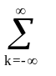c_{k} s_{k}(t) = c_{k} e (1.3.17.)
unde c_{k} , k=0, ±1, ±2,… sunt constante arbitrare complexe. Semnalul x_{a}(t) este periodic avînd perioada fundamentală T_{P}=1/F₀, iar reprezentarea ei în termenii relaţiei (1.3.17.) se numeşte dezvoltarea în serie Fourier a lui x_{a}(t). Constantele complexe sunt coeficienţii seriei Fourier iar semnalul s_{k}(t) se numeşte a k armonică a lui x_{a}(t).

Exponenţiale discrete în raport cu timpul.

Deoarece o exponenţială complexă discretă în raport cu timpul este periodică dacă frecvenţa ei relativă este un număr raţional, se alege f₀=1/N şi se defineşte setul de exponenţiale complexe înrudite armonic prin :
s_{k}(n) = e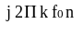, k= 0, ±1, ±2,… (1.3.18.)
Spre deosebire de cazul continuu în raport cu timpul se menţionează că :
s_{k+N}(n)= e ^{j 2π n(k+N) / N} = e ^{j 2π n} s_{k}(n) = s_{k} (n)
Aceasta înseamnă că în conformitate cu (1.3.10.), există numai N exponenţiale complexe periodice distincte în setul descris prin (1.3.18). În plus toţi membrii setului au o perioadă comună de N eşantioane. Deci se pot alege orice N exponenţiale complexe consecutive, de exemplu de la k=n₀ la k=n₀+N-1 pentru a forma un set înrudit armonic avînd frecvenţa fundamentală f₀=1/N. De cele mai multe ori, pentru uşurarea calculelor se alege setul care corespunde lui n₀=0 adică,
s_{k}(n) = e ^{j 2π kn/N}, k=0,1,2,…,N-1 (1.3.19.)
Ca şi în cazul semnalelor continue se poate observa că :
x(n) = 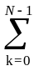c_{k} s_{k}(n) =c_{k} e ^{j 2π kn/N} (1.3.20.)
se constituie într-un semnal periodic cu perioada fundamentală N. După cum se va vedea ulterior aceasta este reprezentarea seriei Fourier pentru o secvenţă periodică şi discretă în raport cu timpul, avînd coeficienţii Fourier (c_{k}). Secvenţa s_{k}(n) se numeşte a k armonică a lui x(n).

Exemplul 1.3.1.
În memoria unui procesor de semnale digitale este stocat un ciclu al semnalului sinusoidal
x(n) = sin 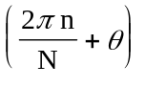
unde θ = 2πq/N, N şi q fiind întregi.
- Determinaţi modul în care această tabelă de valori poate fi utilizată pentru a obţine valori ale sinusoidelor înrudite armonic avînd aceeaşi fază.
- Determinaţi modul în care această tabelă poate fi utilizată pentru a obţine sinusoide de aceeaşi frecvenţă dar avînd faze diferite.

Soluţie:
- Fie x_{k}(n) semnalul sinusoidal
x_{k}(n) = sin 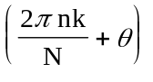
Aceasta este o sinusoidă cu frecvenţa f_{k} = k/N, ea fiind înrudită armonic cu x(n). Dar x_{k}(n) poate fi exprimată ca :
x_{k}(n) = sin 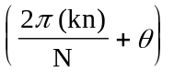= x(kn)
Astfel se observă că x_{k}(0)=x(0), x_{k}(1)=x(k), x_{k}(2)=x(2k) etc. Prin urmare sinusoida x_{k}(n) poate fi obţinută din tabela de valori a lui x(n) considerînd fiecare a k valoare a lui x(n), începînd cu x(0). În această manieră se pot genera valorile tuturor sinusoidelor înrudite armonic avînd frecvenţele f_{k}=k/N pentru k=0,1,2,…,N-1.
b) Se poate controla faza sinusoidei cu frecvenţa f_{k}=k/N prin considerarea primei valori a secvenţei din locaţia de memorie q=θN/2π, unde q este un întreg. Astfel faza iniţială θ controlează locaţia de start din tabelă iar tabela trebuie reluată de fiecare dată când indexul (kn) îl depăşeşte pe N.

